HỆ THỐNG QUẢN LÝ SÁCH
J2.S.P0113
USE CASE DIAGRAM
1. Phân tích đề bài
Đề bài không nhắc đến chủ đích các Actor nên em xác định Actor sẽ là Manager.
Theo đề bài :
“ Use swing library to create a program to manage books…”
“ Enter book information in controls on the form, click Save button...”
“ Select one item in the Book list...”
- Actor là người trực tiếp nhập, chọn, lưu, sửa, xóa và xem thông tin sách trên giao diện.
- Actor chính của hệ thống ManageBook là Manager. Actor này đại diện cho người dùng thao tác với giao diện Java Swing để thêm, sửa, xóa và xem thông tin sách.
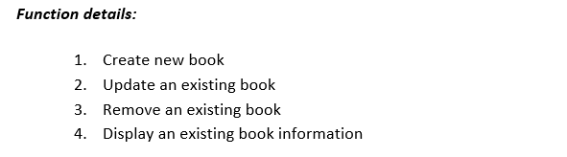
2. Xác định yêu cầu
Use Case Diagram chính có 4 use case:
- Create New Book
- Update Existing Book
- Remove Existing Book
- Display Book Information
3. Sơ đồ Use Case Diagram
